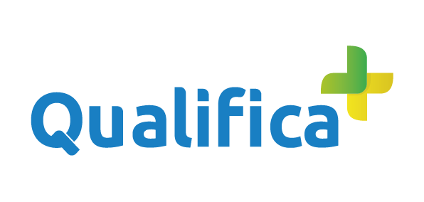
EDITAL Nº SPO.072, DE 10 DE AGOSTO DE 2022

PROCESSO SELETIVO SIMPLIFICADO PARA O PREENCHIMENTO DE VAGAS NO CURSO DE FORMAÇÃO INICIAL E CONTINUADA DE TRABALHADORES(AS) – ELETRICISTA DE SISTEMAS DE ENERGIAS RENOVÁVEIS – PRONATEC/MEC ENERGIF, NO CÂMPUS SÃO PAULO DO INSTITUTO FEDERAL DE EDUCAÇÃO, CIÊNCIA E TECNOLOGIA DE SÃO PAULO - IFSP

ANEXO II - FORMULÁRIO DE SOLICITAÇÃO DE RECURSO
Nome:
RG: |  |  |  | Órgão Expedidor: |  |  | CPF:
Recurso: |  |  | Indeferimento de inscrição
Justificativa:

São Paulo, _____ de agosto de 2022.

 |  |  |  |  | Assinatura do(a) Candidato(a)

